**АО ПТИЦЕФАБРИКА «ТУЛЬСКАЯ»**

301118,Тульская обл., Ленинский р-н, п. Молодежный, ул. Карбышева, д. ОКПО 12469742

ОГРН 1157154024653

ИНН  710501001

АО ПТИЦЕФАБРИКА «ТУЛЬСКАЯ» образовалась как самостоятельное предприятие 1 января 1964 года путем выделения из совхоза «Ново-Медвенский», постепенно превращаясь в современный высокотехнологичный комплекс по производству яйца и мяса птицы.

С первых дней своей работы АО Птицефабрика «Тульская» взяла курс на увеличение производства таких важных продуктов, как яйцо и мясо для удовлетворения потребностей в них населения Тульской области и других областей. В настоящее время птицефабрика среди птицеводческих хозяйств области является крупнейшим предприятием с высокими показателями финансово-хозяйственной деятельности. Этому способствует постоянная работа по модернизации производства, внедрению передовых технологий, применению современных методов управления. Трудовой коллектив стабилен, сплочен и работоспособен, основу его составляют труженики и специалисты, которые отработали на фабрике более 20 лет.

[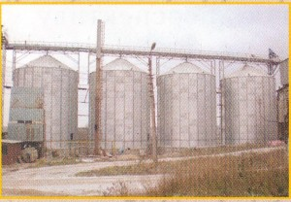](http://tulpf.ru/wp-content/uploads/2014/04/%D0%9F%D0%A405.jpg)  
 Птицефабрика расположена в западной части Ленинского района Тульской области на земельном участке площадью 404 га, в центральной усадьбе п. Молодежный, в 30 км от районного центра, в 11 км от областного центра.

[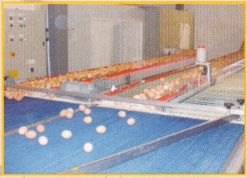](http://tulpf.ru/wp-content/uploads/2014/04/%D0%9F%D0%A403.jpg)

За время своего существования предприятие четырежды производило реконструкцию, расширяя и заменяя устаревшее оборудование.

Предприятие работает в замкнутом технологическом цикле: от производства племенного и товарного яйца до переработки яйца и мяса птицы.  
 В настоящее время АО Птицефабрика «Тульская» представляет из себя современный высокотехнологичный комплекс по производству яйца и мяса птицы.

[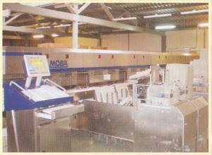](http://tulpf.ru/wp-content/uploads/2014/04/%D0%9F%D0%A402.jpg)

В 2019 году администрацией города Тулы **АО ПТИЦЕФАБРИКА «ТУЛЬСКАЯ»** была оказана финансовая поддержка в виде субсидирования части затрат на уплату процентов по кредитам, привлеченным в российских кредитных организациях на приобретение основных средств ,сумма которой составила 350 000 руб.

По итогам 2019 года **АО ПТИЦЕФАБРИКА «ТУЛЬСКАЯ»** достигнуты следующие показатели:

* Средний уровень заработной платы поднялся на 1,2 % по отношению к 2017 году;
* Выручка от реализации товаров (работ и услуг) без учета НДС увеличилась на 40,5 %;
* Сумма налоговых платежей, уплаченных в бюджеты всех уровней увеличилась на 87 800 руб.;
* Рабочих мест в отчетный период создано не было;
* Сохранено 7 рабочих мест.